

CAST 智识无界
作品报告书

队伍名称： 三序工坊队
作品名称： 防老人摔倒系统

队长学号： B26090005
队长姓名： 黄海巍
队员学号： B26031622
队员姓名： 卢冠桦
队员学号： B26020719
队员姓名： 陈哲

作品简介
随着人口老龄化程度持续加深，独居老人居家安全问题成为社会关注的重点难题。老人突发摔倒无法及时求助，极易引发二次伤害、窒息、无人救治等安全事故，针对传统人工看护成本高、实时性差、监控设备智能化程度低、误报漏报率高等痛点，本作品设计了一套基于视觉识别的老人摔倒智能检测系统，依托单片机主控控制与视觉识别算法，搭配上位机接收软件，实现老人摔倒状态的全自动、实时精准监测与预警，为居家养老、社区养老场景提供轻量化、高适配的安全防护方案。
本系统整体架构分为硬件检测终端与上位机接收软件两大核心模块，整体结构简洁、稳定性强、部署便捷，适配家庭、养老院、社区看护点等多种场景，无需复杂布线，实用性极强。硬件端以单片机为核心主控，作为整个系统的数据处理与控制中枢，负责驱动视觉采集模块实时采集监控画面，对画面中的人体姿态、轮廓特征、运动状态进行持续捕捉。通过优化的视觉识别算法，系统可精准区分老人正常行走、坐卧、弯腰与摔倒姿态，有效规避光线轻微变化、家具遮挡、日常肢体活动等干扰，大幅降低检测误判率，实现24小时不间断智能监测。
当设备检测到老人摔倒异常姿态后，单片机会立即触发异常判定逻辑，快速完成数据封装与信号传输，将关键信息实时上传至配套的接收软件。上位机接收软件具备数据实时显示、异常弹窗预警、事件记录存储、信息回看等功能，一旦接收到摔倒报警信号，软件将立即弹出醒目预警提示，同时自动保存本次异常事件的画面与数据，方便看护人员、家属快速知晓突发状况，第一时间开展救助工作，极大缩短老人摔倒后的等待救援时间。
相较于传统的红外感应、穿戴式检测设备，本作品采用无接触视觉检测方案，无需老人佩戴任何检测设备，彻底解决了穿戴设备佩戴不适、遗忘佩戴、设备脱落、续航不足等问题，用户体验更佳、适配人群更广。同时，系统依托单片机轻量化运行逻辑，算法运行高效、硬件功耗低、成本可控，兼顾了检测精度与落地实用性，具备极高的性价比与普及价值。
本作品聚焦民生养老安全需求，将嵌入式单片机技术与机器视觉检测技术深度结合，智能化程度高、稳定性好、操作简单，有效解决了独居老人摔倒无人及时发现的核心痛点，能够为老人生命安全筑牢第一道防线，在居家智能看护、智慧社区、养老机构智能化改造等领域拥有广阔的应用前景。

主要设备及软件
硬件：PC,STM32F103C8T6及对应模块，PCB板
软件：微信开发者工具：小程序编码、调试与真机预览；单片机开发者工具：Keil MDK
● 微信小程序原生框架（WXML / WXSS / JavaScript）：界面与逻辑开发，未使用第三方 UI 库
● MQTT 3.1.1 协议栈（JavaScript 手写，MQTT over WebSocket）：与检测设备实时通信，无第三方依赖
● EMQX 公共 MQTT 服务器（broker.emqx.io，wss 8084 端口）：设备消息中转
● 微信云开发（云函数 + 云数据库）：摔倒记录云端同步、服务通知推送
● MQTTX：模拟设备上报，用于联调测试
（一）硬件部分
主控：STM32F103C8T6 最小系统板（Cortex-M3，HSE 8 MHz 经 PLL 倍频至 72 MHz，64 KB Flash、20 KB RAM），作为整个终端的数据处理与控制中枢，负责采集判断结果、驱动本地告警并完成联网上报。
显示模块：0.96 英寸 OLED 屏（SSD1306，128×64，I²C 接口，SCL 接 PB6、SDA 接 PB7），用于显示当前状态与提示文字，采用自绘 16×16 汉字点阵，老人可直接读懂，不必记忆图标含义。
蜂鸣器模块：由 TIM3_CH1（PA6）输出 PWM 驱动，报警时输出 1.80—3.00 kHz 扫频警笛（占空比约 50%），扫频比单一频率更易被辨认为“呼救”；该模块为低电平触发，因此“关闭”状态必须输出 PWM 恒高，否则待机会持续通电发热。
报警灯：红色 LED 模块接 PB0，报警时与屏幕同步闪烁，用于听觉受限或环境嘈杂时仍能察觉。
语音模块：SYN6288 中文语音合成模块（USART3，PB10/PB11，9600 bps），报警与取消时播报安抚与操作指引，降低老人恐慌。
联网模块：ESP8266（AT 固件，USART1，PA9/PA10，115200 bps），通过 MQTT 把状态推送到云端，供手机端读取。
交互与调试：一路轻触按键接 PA0（上拉输入，按下为低），配合 20 ms 消抖与长按 1 s 判定，实现“手动求助”与“我没事”两种语义；PC 端通过 USART2（PA2/PA3，115200 bps）与主控相连，用于视觉判断结果的下发与联调。
PCB 板：将主控、电源、各外设接口集成在一块板上，减少飞线与接触不良，方便固定安装与后续维护。
（二）软件部分
上位机视觉程序（Python）：负责读取摄像头画面、提取人体外接框并计算宽高比，输出“正常 / 摔倒”的判定结果，以固定协议经串口下发给主控；视觉判断放在 PC 端完成，主控只需接收结论，从而在低算力单片机上也能实现视觉检测。
通信协议：上位机与主控统一为“每 100 ms 一帧、每帧 1 字节”的极简协议（0x00 表示正常、0x01 表示摔倒），主控以 200 ms 作为掉线阈值——连续 2 帧未收到即判为离线，既容忍单次丢帧，又能及时反映断链。
微信小程序（WXML / WXSS / JavaScript，原生框架，未使用第三方 UI 库）：作为家人端的接收软件，负责实时状态展示、异常弹窗提醒、历史记录查看，界面与逻辑均在原生框架内实现。
MQTT 3.1.1 协议栈（JavaScript 手写，MQTT over WebSocket，无第三方依赖）：实现与 EMQX 服务器的连接、订阅与保活，在小程序内即可实时接收设备上报的状态。
EMQX 公共 MQTT 服务器（broker.emqx.io，wss 8084 端口）：作为设备与小程序之间的消息中转，避免自建服务器。
微信云开发（云函数 + 云数据库）：把摔倒记录同步到云端，并通过云函数触发服务通知，实现“设备—云端—手机”的完整链路。
MQTTX：模拟设备上报，用于联调和异常场景复现。
Keil MDK：负责嵌入式代码编写，完成本地接受----本地相应----云端发送的功能

设计目标
1. 功能实现目标：基于单片机主控与视觉识别技术，搭建完整的老人摔倒检测体系。实现对室内老人姿态的全天候实时采集、智能分析与精准识别，可有效区分行走、静坐、弯腰、摔倒等不同人体状态。当检测到老人摔倒异常情况时，可自动完成数据传输，同步向上位机接收软件推送报警信息，实现自动监测、主动预警、数据留存的全自动化功能，弥补传统人工看护的滞后性短板。
2. 性能优化目标：优化视觉识别算法与单片机运行逻辑，提升系统检测稳定性与灵敏度。降低光线轻微变化、室内杂物遮挡、日常肢体动作带来的误判、漏判概率，保证检测结果精准可靠。同时缩短数据传输与预警响应时间，实现异常状态快速响应，保障救援的时效性，适配家庭、养老院等各类室内看护场景。
3. 实用适配目标：采用无接触式视觉检测方案，无需老人穿戴任何设备，提升使用舒适度与普适性。搭建轻量化硬件终端与简易上位机软件，系统结构简单、安装便捷、操作易懂，无需专业人员调试维护，适配普通家庭日常使用。同时设备可长时间稳定运行，满足24小时不间断监测的看护需求。
4. 低成本落地目标：以单片机为核心搭建硬件系统，选用高性价比、通用化元器件，简化硬件电路结构，有效控制设备制作成本。在保证检测精度、运行稳定性的前提下，实现低功耗、低成本设计，让系统具备较强的普及性与实际落地应用价值，适合大规模推广应用于智慧养老场景

设计过程

视觉部分

第一版：

视觉首次尝试利用加速度来判定摔倒，但经过实测发现下蹲，摔倒相近无法区别。单片机和视觉对于传递的信息未进行统一，单片机无法接收上位机信息
复盘：加速度阈值会随起身、下蹲、坐下的动作幅度变化而变化——下蹲与真实摔倒的加速度峰值非常接近，单靠阈值无法区分；同时当时单片机与视觉程序之间没有约定统一的数据格式，导致判断结果无法有效传达给主控。这一版让我们明确了两件事：一是判定特征必须选择“摔倒后形态改变明显、而日常动作改变不明显”的量，二是两端必须先约定协议，再谈联调。
此外，加速度方案还需要老人随身佩戴传感器，与“无接触、不打扰”的设计初衷相冲突，这也是最终放弃该方案的重要原因。
第二版：

视觉方案更改为利用宽高比来进行判定，对于躺下进行了适当舍去，适用于非休息区。单片机和视觉对于传递的信息进行统一，加入了微信小程序，完善了信息的传递
复盘：摔倒后人体在地面上呈横向延展，外接框的宽高比会显著增大，而行走、静坐时该比值保持稳定，因此以宽高比作为判定特征比加速度更贴合实际；代价是对“躺下休息”会误判，所以对躺下场景作了适当舍去，把设备定位在客厅、走廊等非休息区使用。
本版同时把两端的信息传递统一起来：约定好帧格式与发送频率后，单片机能够稳定接收上位机结论，并新增微信小程序作为家人端的接收软件，形成“检测—上报—展示”的完整闭环。

主控（单片机）部分：
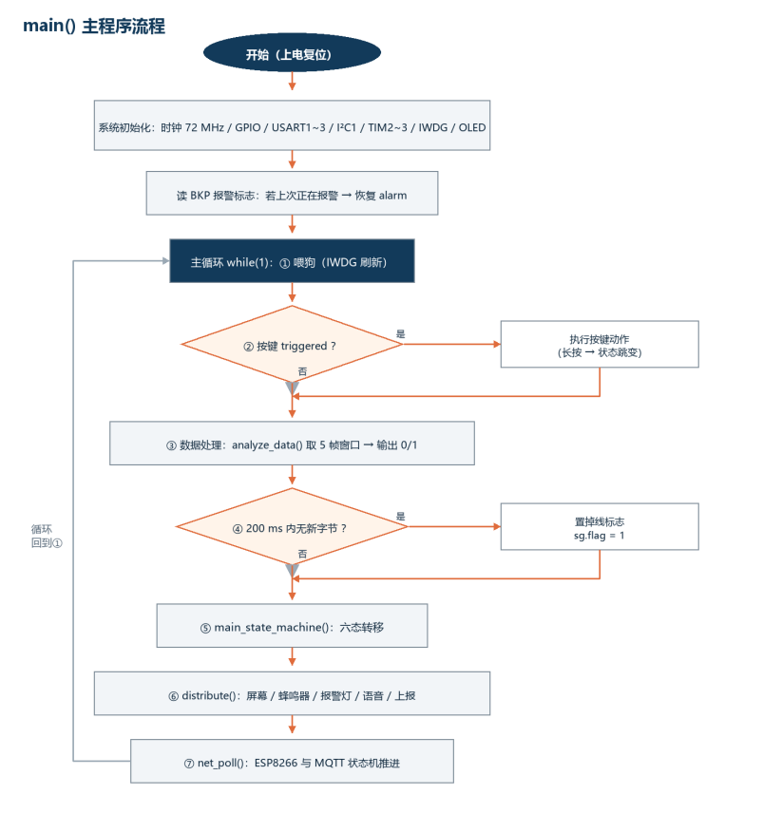
图 1 主程序流程（main 主循环）
① 三层滤波：把“每帧一个 0/1”变成稳定结论。
主控收到的只是上位机给出的单帧结论，天然带抖动。第一层用 5 帧连续窗口：只有连续 5 帧的字节完全相同才更新一次判断结果，任一帧不同就保持原值，从而丢弃单帧抖动与串口误码；第二层是 5 s 检查窗，进入确认后仍继续采信上位机，若上位机报 0 则立即退回待机，相当于把短时误报在 5 s 内自动撤销；第三层是 10 s 本地确认，进入预备报警后不再采信串口结论，状态机只认“长按取消”或“10 s 到期”，保证确认期内不会被后续数据翻盘。
② 心跳与掉线判定：让“没有数据”也能被看见。
串口上流动的只有 0 和 1，一串 0 与“完全没有数据”在语义上无法区分，因此单独设计心跳：上位机每 100 ms 发送一帧，主控以 200 ms 作为掉线阈值，连续 2 帧未收到即判为离线——既容忍单次丢帧，又不会出现“早已断线却仍显示在线”的情况；掉线后上位机继续发心跳即可自动恢复，无需重启。
③ 六态状态机：把一次跌倒拆成可以确认的几步。
系统共六个状态：断线、待机、确认中（5 s）、预备报警（10 s）、报警中、取消确认（3 s）。数据与定时驱动主路径，按键可在任意阶段跳变——在待机、确认中长按可直接进入报警中，实现不等倒计时的手动求助；在预备报警与报警中长按则进入取消确认，其中预备报警阶段的取消为静默取消（不上报），避免误报时手机端来回刷屏。掉线只会把待机与确认中打回断线状态，已经进入预备报警与报警中的状态不受掉线影响，保证“正在报警”不会被串口或网络异常悄悄取消。
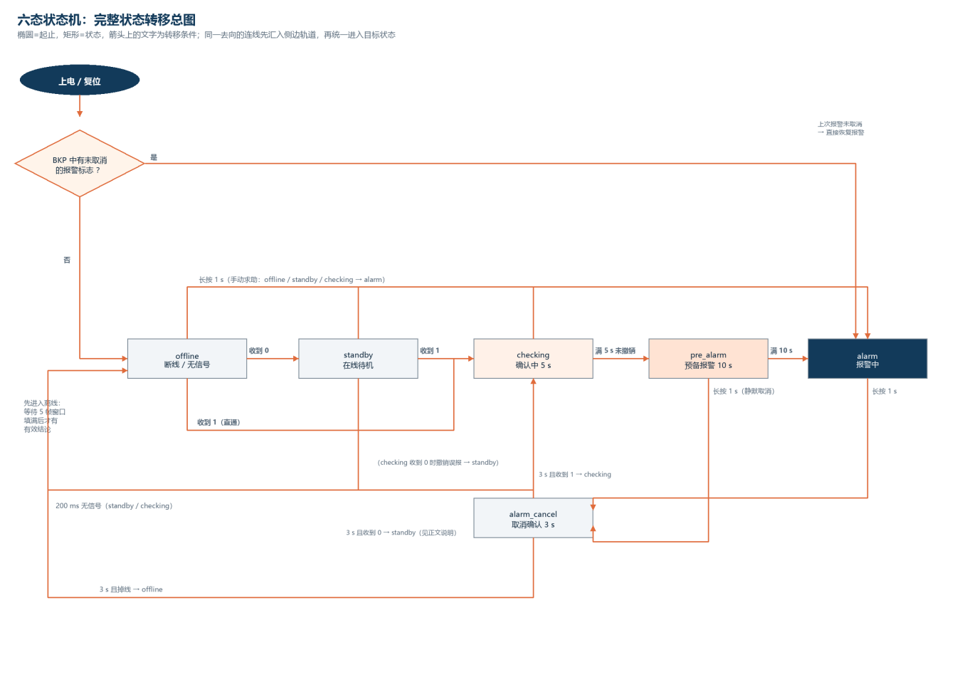
图 2 六态状态转移总图
④ 本地告警驱动：看得见、听得到。
主控按当前状态驱动四路本地提示：OLED 用自绘的 16×16 汉字点阵直读显示状态，老人不必记忆图标含义；蜂鸣器由 TIM3 输出 PWM，报警时以 1.80—3.00 kHz 扫频发出警笛（占空比约 50%），扫频比单一频率更容易被辨认为“呼救”；报警灯与屏幕同步闪烁；语音模块播报安抚与操作指引。需要注意该蜂鸣器模块为低电平触发，因此“关闭”状态必须输出 PWM 恒高，否则待机会持续通电发热——这一条是在联调中实测量出并修正的。
⑤ 联网上报：只发状态变化，断线能自己回来。
主控经 ESP8266 以 MQTT 把状态推送到云端 broker，手机端小程序订阅同一主题即可实时接收。上报策略做了两点收敛：一是只上报状态变化，同一状态不重复发送；二是发送失败后按 2、4、8、16、32、60 秒退避重连，并以保活报文维持连接。串口中断只负责把字节放入环形缓冲，解析全部放在主循环，避免在中断里阻塞丢字节。
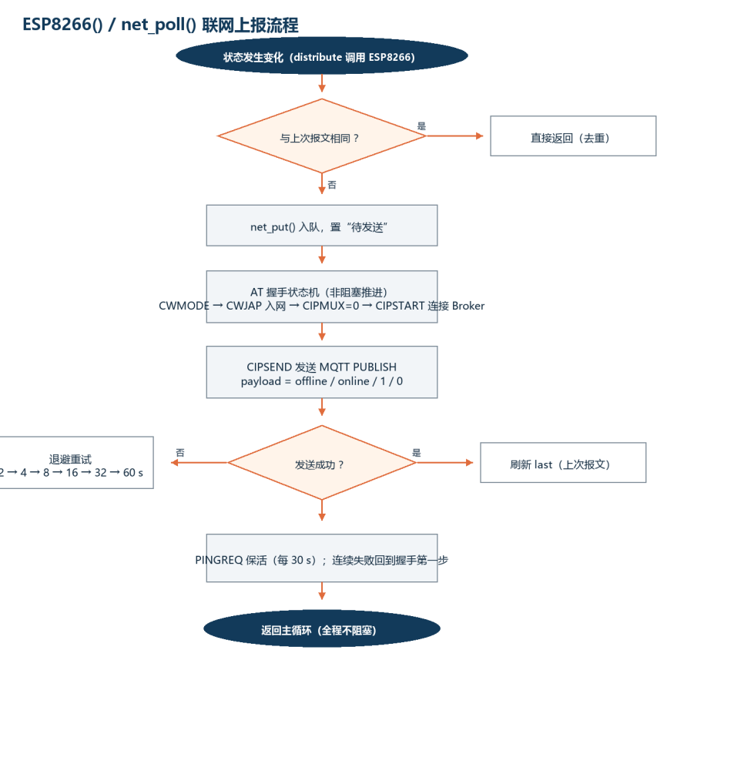
图 3 联网上报流程
⑥ 可靠性：复位之后还能续报。
主控启用独立看门狗，主循环每轮喂狗，任何一路卡死都能自恢复；报警状态额外存入 BKP 备份寄存器，意外复位后重新上电仍能恢复到报警状态，不会因为一次复位就把报警悄悄丢掉。

详细功能：

实现对室内老人姿态的全天候实时采集、智能分析与精准识别，可有效区分行走、静坐、弯腰、摔倒等不同人体状态。当检测到老人摔倒异常情况时，可自动完成数据传输，同步向上位机接收软件推送报警信息，实现自动监测、主动预警、数据留存的全自动化功能，
分级报警：检测到摔倒后先进入“确认中（5 s）”，屏幕上给出确认提示，避免单帧误判立刻惊动家人；5 s 未撤销进入“预备报警（10 s）”，屏幕与语音开始提示、为老人留出反应时间；10 s 到期进入“报警中”，正式触发全部报警动作。三级递进，既降低误报，又保证真正的跌倒不会被拖过救助窗口。
声音报警：报警中蜂鸣器以 1.80—3.00 kHz 扫频发出警笛，占空比约 50%；扫频音在嘈杂环境下更容易被辨认为呼救，且与家电提示音区分明显。
灯光报警：报警灯与屏幕同步闪烁，用于夜间或听力受限的老人，保证即使听不见也能看见。
语音报警：语音模块在预备报警、报警中与取消时分别播报不同内容，用于安抚情绪并给出“请有人来帮忙”等操作指引，避免老人因不知发生了什么而恐慌。
屏幕报警：OLED 以汉字直读显示当前处于哪一级状态，家人到场后一眼可知设备判定到了哪一步。
远程报警：主控把状态经 MQTT 上报，手机端小程序收到后弹出醒目提醒并写入历史记录，同时由云函数触发服务通知，做到“本地响、家人也知道”。
可取消与防误报：在确认中、预备报警、报警中任一阶段长按按键 1 s 即表示“我没事”，系统进入取消确认（3 s）后回到正常；其中预备报警阶段的取消为静默处理，不会向手机端上报，避免误报来回刷屏。
掉线与复位提示：上位机断线或网络异常时，屏幕与手机端都会显示离线；报警过程中若意外复位，重新上电后会恢复到报警状态并继续提示，不会因为一次复位而丢失报警。
在报警功能方面，系统按“先轻提示、再重报警”的原则设计了多级报警与多路提示。

小程序部分：
小程序是家人端的接收软件，只做三件事——把设备状态变成家人一眼看得懂的提醒、把每一次摔倒存成可以回查的记录、在家属不在老人身边时把消息推进他们的微信。摔倒判定仍由视觉与主控完成，小程序不参与判定，只负责把结论可靠地送到人手里。当前共三个页面：首页显示设备在线状态与最近一条记录，摔倒记录页按时间倒序展示历史，我的页放设备配置与离线自测。开发全程使用微信小程序原生框架，未引入第三方 UI 库，也没有使用现成的 MQTT 库：小程序运行环境不能建立 TCP 连接，主流 MQTT 库又依赖 Node 的 net 与 Buffer，因此在小程序内手写了一套 MQTT over WebSocket 协议栈。
① 连接：一条 wss 连接，外加一行子协议声明。
小程序只能走 WebSocket，不能直连 1883 端口，因此取 EMQX 提供的 wss 8084 端口，用 wx.connectSocket 建立连接，并在参数里声明 protocols: ['mqtt']。这一行是 WebSocket 的子协议协商，不写它，EMQX 会在握手阶段直接返回非 101 并断开，小程序端只显示“连接失败”，看不到任何原因，这也是接入 MQTT 最常见的坑。
连上后立即发送 CONNECT 报文完成握手。报文的 connect flags 由一个字节的按位运算得出：0x02 表示清除会话，带用户名时 |= 0x80，带密码时 |= 0x40，报文载荷里实际有哪个字段才点亮哪一位。早期版本把这一字节写死成 0xC2，等于声明“带用户名且带密码”，而匿名连接时载荷里并没有这两个字段，Broker 按协议错误直接断开；改成按字段动态计算后连接才稳定。握手成功后再订阅设备主题，进入收消息状态。
② 拆包：WebSocket 不保证一次回调正好一条报文。
MQTT 报文由“1 字节固定头 + 变长剩余长度 + 载荷”组成：固定头高 4 位是报文类型（3 为 PUBLISH、2 为 CONNACK、8 为 SUBACK），剩余长度按 7 位一组编码，每字节最高位是“后面还有”的续位标志。WebSocket 一次回调可能带来三条报文，也可能只带来半条，所以先把收到的字节攒进 packetBuffer，再用循环反复切分：长度不够就原样保留、等下一次回调，够一条就切出来并推进缓冲区。这样粘包与半包都不会解析出错，上层永远只拿到完整的帧。
③ 认消息：在线状态与摔倒事件分两个分支，绝不合并。
解析入口先判断是不是 online / offline 这类在线状态消息：命中就只刷新设备在线图标，不写记录也不触发告警，直接返回；若不是，再按白名单解析摔倒载荷——文本 1 / true / fall / fallen / alert / yes 判为摔倒，0 / false / normal / safe / no / ok 判为恢复正常，同时兼容 {"fall":true,"name":"张奶奶"} 这类 JSON；两者都不匹配就返回空，宁可丢弃也不写进来路不明的记录。之所以必须分成两支，是因为 online 本质是一句“我很好”的心跳，若当成摔倒事件处理，家人半夜就会收到一条假告警；对报警类应用来说，一条假记录比少一条更难解释。
④ 去重：同一次摔倒可能从两条链路各进来一遍。
现场存在两条通路：小程序直连 MQTT 收到一条，桥接脚本把同一条推到云端、云函数再写回一条。因此入库前先做一次判定：状态相同且时间相差 15 秒以内，即视为同一次事件（DEDUPE_WINDOW = 15000）。实现上遍历已有记录，只要有一条同时满足跌倒标志相等与时间差的绝对值小于 15 秒，就命中并丢弃当前这条。窗口取 15 秒是实测值：更短会漏掉网络延时造成的重复，更长会把老人短时间内再次呼救误判成同一次。
⑤ 入库、告警与页面刷新：顺序固定，只有摔倒才告警。
去重通过后先写记录，记录同时落在本机 Storage 与云数据库，供记录页按时间倒序展示；写入时对同一毫秒内的事件做 +1 ms 处理，避免两条记录因时间戳相同被覆盖。随后仅当跌倒标志为真才触发告警：一路是本机提示，震动加弹窗；另一路是微信服务通知，交由云函数下发。服务通知只能由服务端推送，小程序前端自身无法发起，这是微信的限制，因此设计成“云函数优先、自建 HTTP 兜底、两者都失败则进入本地待发队列”的三级降级。最后广播一个事件，页面收到后自行刷新——页面只负责显示，不参与判定。
⑥ 全局监听与断线重连：把“错过一次告警”的可能性压到最低。
消息监听的注册位置一度放在首页：只有停留在首页时才收得到告警，用户切到记录页时设备发来的消息会被直接丢弃，既不入库也不通知，对报警类应用属于致命缺陷；后改为在 app.js 里全局注册一次，任何页面都有人监听，页面只在加载时订阅、卸载时解绑，避免反复进入页面造成重复回调。
连接侧做断线自动重连：失败后按 3 秒、6 秒、12 秒、24 秒逐次翻倍，30 秒封顶，连上后重置回 3 秒。老人家里的 WiFi 一断可能两小时，固定每 3 秒重试意味着一两千次无效连接，既费电费流量，也可能被 Broker 限制；翻倍封顶后同样的两小时只有两百多次。另外通过云数据库的实时监听订阅记录变化，并在重新连接后做一次静默补齐，只补记录、不重复弹窗。
复盘：三处走过弯路的地方。
一是监听位置，从首页搬到 app.js，解决换页丢告警；二是握手标志位，从写死 0xC2 改为按字段动态计算，解决匿名连接被断开；三是同步方式，最早用 10 秒轮询云端最新记录，告警最坏要晚 10 秒才显示，且持续耗流量，改为云数据库实时监听加断线补齐后，正常网络下基本即时。三处都不是功能没做出来，而是“看起来能跑、却在真实场景里会漏”，这也是联调阶段最主要的收获。

小结
本项目围绕独居老人居家安全监测需求，完成了一套基于单片机的老人摔倒视觉检测系统的整体设计、硬件搭建、程序调试与上位机软件开发工作，成功实现对老人摔倒行为的实时识别、自动报警与数据上传功能，完整达成项目预设的设计目标。

通过多次调试与实测优化，本系统有效提升了摔倒识别的准确性与稳定性，能够区分日常活动与真实摔倒状态，降低误判概率，同时保证响应速度快、设备功耗低、整体成本低，具备良好的场景适配性与实用性。

本次项目开发不仅完成了既定功能，也系统锻炼了嵌入式程序编写、硬件电路调试、视觉检测逻辑设计与上位机软件开发的综合能力。同时深刻认识到智慧养老设备轻量化、智能化、低成本化的设计要点。

整体而言，本项目功能完整、运行稳定、贴合实际社会需求，能够有效应用于家庭、养老院等场景，具备较高的实用价值与推广意义。后续可通过优化识别算法、增加远程推送功能、拓展多人检测模式，进一步提升系统的智能化与扩展性。

六.附录
原理图
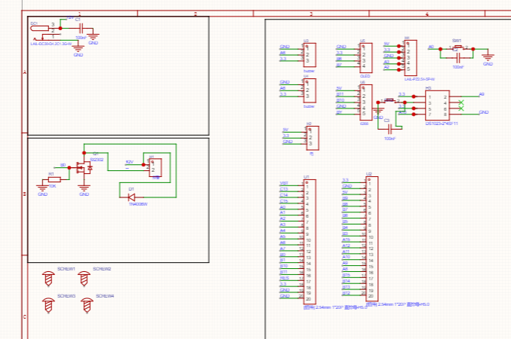
PCB图：

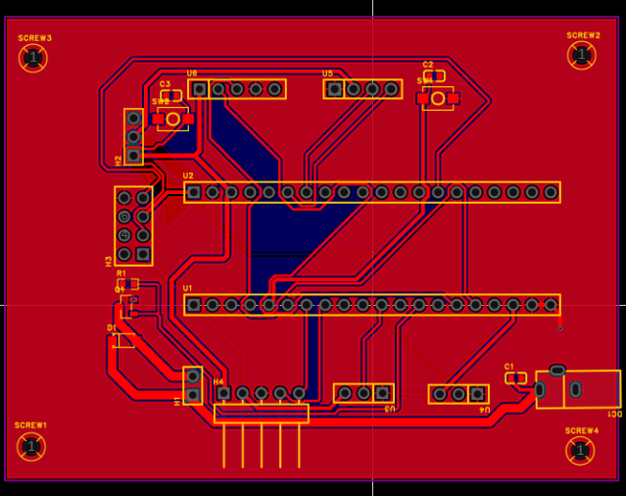

核心代码：
1单片机
下面给出主控侧六态状态机主函数 main_state_machine() 的完整实现（与源程序 main.c 一致）。函数入口先判断是否掉线，再按当前状态进入对应分支；每个分支只判断自己关心的条件，满足即迁移，不满足则原状态等待。
static void main_state_machine(void)
{
if (st.flag == 1 && (st.state == standby || st.state == checking))
set_state(offline);
switch(st.state){
case standby:
if (bt.button == triggered)
set_state(alarm);
else if (sg.output == 1)
set_state(checking);
break;
case checking:
if (bt.button == triggered)
set_state(alarm);
else if (sg.output == 0)
set_state(standby);
else if (now - st.tick >= 5000)
set_state(pre_alarm);
break;
case pre_alarm:
if (bt.button == triggered){
st.cancel_silent = 1;
set_state(alarm_cancel);}
else if (now - st.tick >= 10000)
set_state(alarm);
break;
case alarm:
if (bt.button == triggered){
st.cancel_silent = 0;
set_state(alarm_cancel);}
break;
case alarm_cancel:
if (now - st.tick >= 3000){
if (st.flag == 1)
set_state(offline);
else if (sg.output == 1)
set_state(checking);
else
set_state(standby);}
break;
case offline:
if (bt.button == triggered)
set_state(alarm);
else if (st.flag == 0){
if (sg.output == 1)
set_state(checking);
else if (sg.output == 0)
set_state(standby);
}
}
}
说明：入口的掉线判定只作用于 standby 与 checking 两个状态——pre_alarm 与 alarm 一旦进入就不再受掉线影响，以保证“已经在报警”的状态不会被网络或串口异常悄悄取消；pre_alarm 与 alarm 分支中分别把 cancel_silent 置为 1 与 0，用于区分“预报警阶段的静默取消”与“正式报警阶段的取消上报”。
2.上位机
参数集中在文件开头。AR_THRESHOLD 是区分蹲下和平躺的硬门槛，ANGLE_THRESHOLD 和 COLLAPSE_RATIO 是两条辅助判据。extract_features 从人体框和关键点中计算宽高比、躯干倾角与框高。
# 宽高比门槛：蹲下不超过 1.4，平躺通常大于 2.9，因此取中间值 1.8
AR_THRESHOLD = 1.8
# 躯干与竖直方向的夹角：0° 为站直，90° 为完全躺平
ANGLE_THRESHOLD = 60.0
# 当前框高低于站立身高的 55%，作为倒地的辅助证据
COLLAPSE_RATIO = 0.55

def extract_features(kps, conf, box):
"""从检测框和关键点计算摔倒判定特征。"""
x1, y1, x2, y2 = [float(v) for v in box]
box_w = max(x2 - x1, 1e-6)
box_h = max(y2 - y1, 1e-6)

# 左右肩、左右髋分别取中点；单侧不可见时用另一侧代替
shoulder = _mid(_point(kps, conf, L_SHOULDER),
_point(kps, conf, R_SHOULDER))
hip = _mid(_point(kps, conf, L_HIP),
_point(kps, conf, R_HIP))

angle = None
if shoulder is not None and hip is not None:
dx = hip[0] - shoulder[0] # 肩髋之间的水平偏移
dy = hip[1] - shoulder[1] # 肩髋之间的垂直偏移
# 相对竖直方向的夹角，画面 y 轴向下不影响绝对值计算
angle = math.degrees(math.atan2(abs(dx), abs(dy) + 1e-6))

return {"aspect": box_w / box_h,
"angle": angle,
"box_height": box_h}
上述函数不直接判断摔倒，只把图像转换成三个可解释数值。这样调试时可以在画面上看到 AR 和倾角，出现误报时能够判断是人体框变形、关键点丢失，还是阈值设置不合理。
3．小程序
核心代码：① 连上设备（utils/mqtt-client.js）
socketTask = wx.connectSocket({
url: 'wss://broker.emqx.io:8084/mqtt',
protocols: ['mqtt'],
fail: onSocketFail
})

let flags = 0x02
if (hasUsername) flags |= 0x80
if (hasPassword) flags |= 0x40

socketTask.send({ data: toArrayBuffer(buildSubscribe(1, config.topic, 0)) })
② 认出一条摔倒（utils/fall-handler.js）
const s = raw.toLowerCase()
if (['1', 'true', 'fall', 'fallen', 'alert', 'yes'].indexOf(s) >= 0) fell = true
else if (['0', 'false', 'normal', 'safe', 'no', 'ok'].indexOf(s) >= 0) fell = false
if (fell === null) return null
③ 去重、入库、告警（utils/fall-handler.js）
const parsed = parsePayload(payload)
if (!parsed) return Promise.resolve(null)
if (isDuplicate(parsed.fell, parsed.ts)) return Promise.resolve(null)

return store.addRecord(record).then(() => {
if (parsed.fell) {
if (!options.quiet) notify.localAlert(name)
if (!options.fromCloud) notify.sendFallAlert({ elderName: name })
}
emitter.emit(EVENT_FALL, result)
return result
})

